2018年新建消防站杂类物品明细表
序号 | 图片/样品 | 品名 | 型号 | 单位 | 单价（元） | 数量 | 金额（元） | 技术要求
1 | 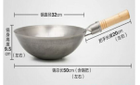 | 炒勺 | 苏泊尔直径0.32m，高0.95m，长0.5m，把手长0.2m | 个 |  | 4 |  | 配套锅盖
2 | 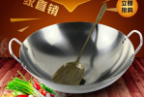 | 铁锅 | 苏泊尔内径50cm | 个 |  | 4 |  | 配套锅盖
3 | 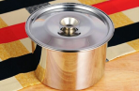 | 不锈钢调料盒 | 威佰士STW01 长0.35*宽0.25*高0.15、不锈钢材质 | 个 |  | 20
4 | 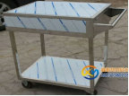 | 调料盒小车 | 鑫源长1m*宽0.5m*高0.8m、不锈钢材质 | 台 |  | 2
5 | 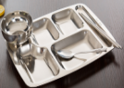 | 五格不锈钢餐盘 | 胜德304不锈钢28.5*22*5cm | 套 |  | 45
6 | 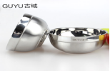 | 不锈钢碗 | 古域、直径12cm | 个 |  | 45
7 | 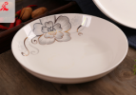 | 菜盘 | 华君、瓷质7英寸 | 个 |  | 30
8 | 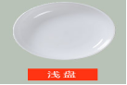 | 浅盘 | 华君、瓷质7英寸 | 个 |  | 30
9 | 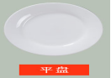 | 平盘 | 华君、瓷质7英寸 | 个 |  | 30
10 | 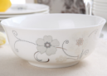 | 汤碗 | 华君、瓷质5英寸 | 个 |  | 100
11 | 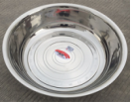 | 不锈钢盆 | 威佰士、不锈钢材质、内径50cm | 个 |  | 5
12 | 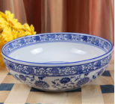 | 汤盆 | 华君、瓷质14英寸 | 个 |  | 20
13 | 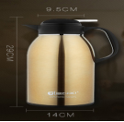 | 保温壶 | 2200ml | 个 |  | 6 |  | 天喜牌。304不锈钢内胆，食品接触硅胶密封圈，食品接触PP杯盖。黑色。货号：TBB82-2200
14 | 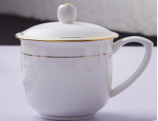 | 会议杯 | 200-400ml | 个 |  | 30 |  | 景德镇尚韵陶瓷，货号：中南海毛金杯001。45%以上骨粉骨瓷
15 | 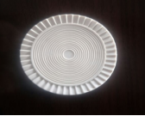 | 会议杯杯垫 |  | 个 |  | 100 |  | 1、材质：塑料 2、颜色：米白 3、规格：直径9.5厘米
16 | 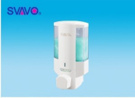 | 瑞沃手动皂液器 | SVaVO瑞沃V-6101 | 个 |  | 16 |  | 壁挂式，免打孔。体积350mL 材质：ABS 尺寸：88mm×85mm×165mm 容量：350ML
17 |  | 公牛插线板 | GN-605 | 个 |  | 10 |  | 过载保护，线长：10米 插座：10插座
18 |  | 公牛插线板 | GN-406 | GE |  | 12 |  | 线长：5米，3插位。16A，4000W独立大功率插位。
19 | 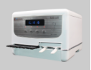 | 筷子消毒机 | 新宏百CH-A200R | 个 |  | 2
20 | 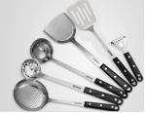 | 炊具 | 苏泊尔T0906Q（勺子、铲子、漏勺、锅刷、叉子、刨皮刀、铲勺架） | 套 |  | 3
21 |  | 擀面杖 | 林森木艺手工酸枝擀面杖27cm，红木材质 | 根 |  | 5
22 |  | 筷子 | 创健 HKFG 24cm3.2金福，20双装 | 套 |  | 10
23 | 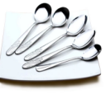 | 勺子 | 钢马、400系列不锈钢5件套 | 套 |  | 5
24 |  | 菜刀 | 双立人；4034ZW不锈钢；货号 30795-180 | 把 |  | 6
25 |  | 断骨刀 | 双立人；刀刃长150mm；304不锈钢；货号: 38685-150-722 | 把 |  | 2
26 |  | 水果刀 | 双立人；刀刃长180mm； 400系列不锈钢；货号: 32328-180 | 把 |  | 5
27 |  | 削皮刀 | 双立人Y型削皮刀37801-000 | 把 |  | 6
28 | 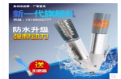 | 鱼怕怕龙之吻电动去鱼鳞机 | 型号L2017 | 个 |  | 3 |  | 隔离式设计开关总成，一体变压器，机身内置刹车式开关，松开立即停止，设备线为粗铜丝线，配套两个刀头。
29 | 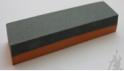 | 磨刀石 | 十八子作；天然青浆石3000#6000 | 块 |  | 3
30 | 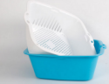 | 沥水篮 | 茶花；塑料直径22cm | 个 |  | 10
31 | 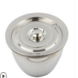 | 不锈钢油鼓 | 威佰士；内径9寸 | 个 |  | 3
32 | 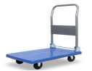 | 小推车 | 强峰；PLA-250DX | 个 |  | 2
33 | 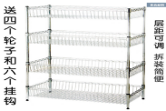 | 不锈钢菜架 | 耀达，中管35*90*150-5层 | 个 |  | 4 |  | 304材质，每个带四个万向轮，四个调节脚，6个S型挂钩，层距可调
34 | 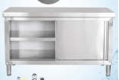 | 不锈钢操作台储物柜 | 组装款1800*800*800mm单通 | 个 |  | 2 |  | 201无磁不锈钢，桌面厚60cm，门框宽6cm，加强筋，双推拉门，桌脚可旋转伸缩，组装
35 | 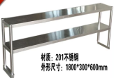 | 不锈钢双层面立架 | 组装款1800*300*800mm | 个 |  | 2 |  | 201无磁不锈钢，板厚4cm，层距36cm组装
36 | 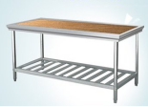 | 不锈钢面案花格工作台揉面板木案 | 1200*600*800 | 台 |  | 1
37 | 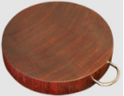 | 菜墩 | 托胜；实木60cm*40cm*3cm厚 | 个 |  | 6
38 | 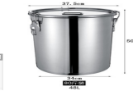 | 面桶 | RICE BIN；40公斤、不锈钢材质 | 个 |  | 3
39 | 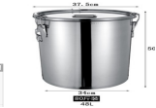 | 米桶 | RICE BIN；40公斤、不锈钢材质 | 个 |  | 3
40 | 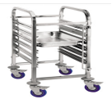 | 不锈钢餐盘架 | 乐创；高1.8m*长0.6m*宽0.6m、不锈钢材质 | 个 |  | 2 |  | 餐架为滚轮式，可固定
41 | 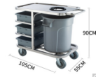 | 收碗车 | doxa收碗车餐具；收集车餐厅撤台车不锈钢收收餐车三层手推车 C-23B（长105*宽55*高90cm） | 台 |  | 1 |  | 带托盘3个（55*43*38cm）
42 | 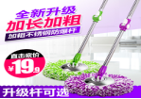 | 帮主妇双驱动旋转圆形拖把 | 134cm升级加强杆 | 套 |  | 20 |  | 可旋式拖把杆，加厚304不锈钢杆，纯棉吸水不掉毛拖头，加厚不锈钢底盘不生锈，把杆自动开关
43 | 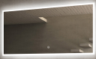 | 浴室镜子 | 镜界世家；1.65m*0.8m | 块 |  | 1 |  | 需悬挂固定于浴室墙壁
44 |  | 卫生间镜子 | 镜界世家；0.6*0.4（单位m） | 个 |  | 3 |  | 需悬挂固定于卫生间墙壁
45 | 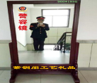 | 警容镜 | 镜界世家；木质1*2（单位m） | 块 |  | 2
46 | 定做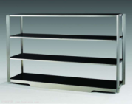 | 脸盆架 | 南极豹；304不锈钢材质，3m*1.6m*0.6m。 | 个 |  | 1 |  | 共分3层每层分格共10格
47 | 定做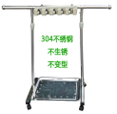 | 墩布架 | 飞龙pentel；长2m*宽0.4m*高1.7m，304不锈钢材质 | 个 |  | 2 |  | 带不锈钢托盘
48 | 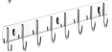 | 挂钩 | 温洁尔；RJ-18705-05AB | 个 |  | 20
49 | 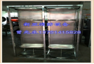 | 挂式战斗服架 | 新亚消防定做 高2m*长0.7m*宽0.7m、可旋转、304不锈钢材质 | 个 |  | 30 |  | 单个可容纳2身战斗服，可旋转
50 |  | 地毯 | 中冠北欧；5m*2.15m | 块 |  | 3
51 | 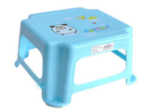 | 茶花塑料凳 | 27.8*27.8*22cm | 个 |  | 40
52 | 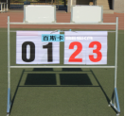 | 记分牌 | 胜川；金属框架，号牌为塑料材质 | 个 |  | 1 |  | 带翻分牌2套
53 |  | 篮球 | Spalding 斯伯丁；铂金系列 NBA 64-282/74-605Y | 个 |  | 6
54 |  | 整理箱 | 禧天龙Citylong 60L、加厚环保塑料材质带滑轮 | 个 |  | 50
55 |  | 整理箱 | 禧天龙Citylong 170L、加厚塑料材质带滑轮 | 个 |  | 50
56 | 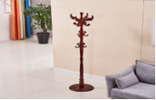 | 衣架 | 华之锦；木质 | 个 |  | 10
57 | 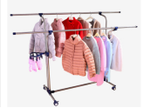 | 落地式晾衣架 | 宝优妮；不锈钢复合管&塑料220*64*180cm | 个 |  | 20
58 | 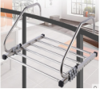 | 晾鞋架 | 九牧 ；长0.6m*高0.25m*宽0.45m | 个 |  | 20
 | 合计

